彭州市市场监管局开展电取暖器产品质量专项检查
冬季是电取暖器销售使用的高峰期，电气火灾也进入了高发期。为有效预防因假冒伪劣电取暖器具造成的火灾事故，确保辖区群众温暖安全过冬，1月29日，彭州市市场监督管理局稽查科、质量科、通济所联合开展电取暖器具专项检查。
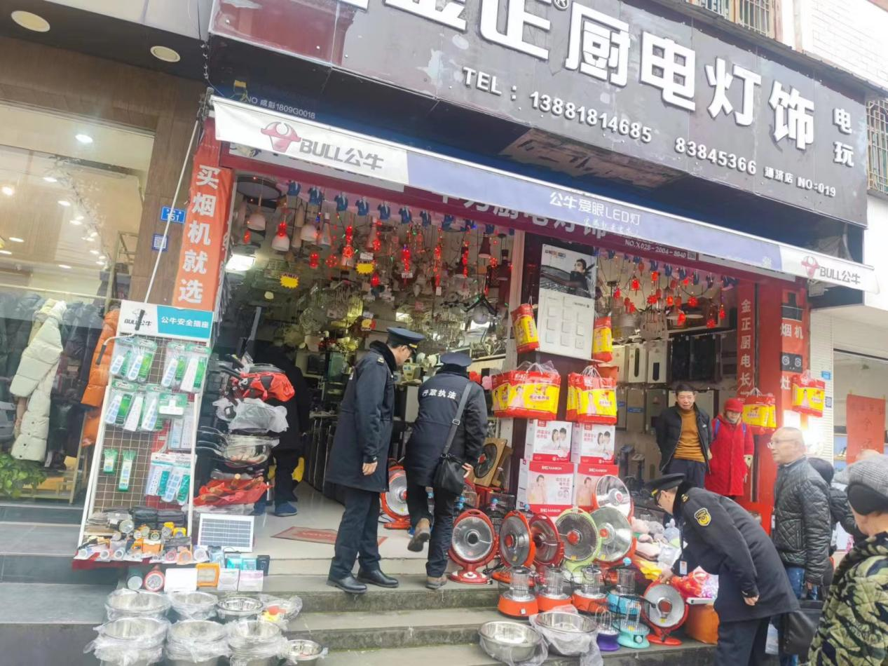
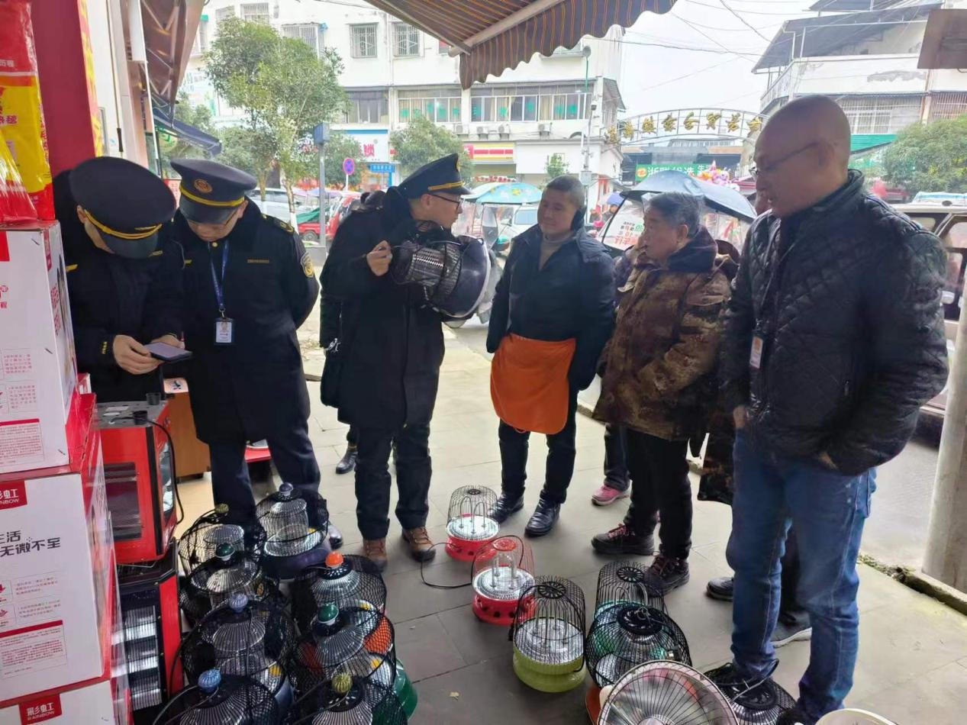

此次专项检查以售卖取暖电器的小家电经营门店为重点对象，重点对该类产品有无3C强制认证标识、有无合格证、有无防倾倒装置等进行了检查。通过核对产品名称、生产厂家、规格型号、商标等信息，检查其产品质量是否符合国家相关标准。检查过程中，执法人员还向商户和消费者宣讲了相关法律法规知识，督促经营户要提高守法经营意识，规范进货渠道，同时引导消费者正确选购和使用取暖产品，提高安全意识。
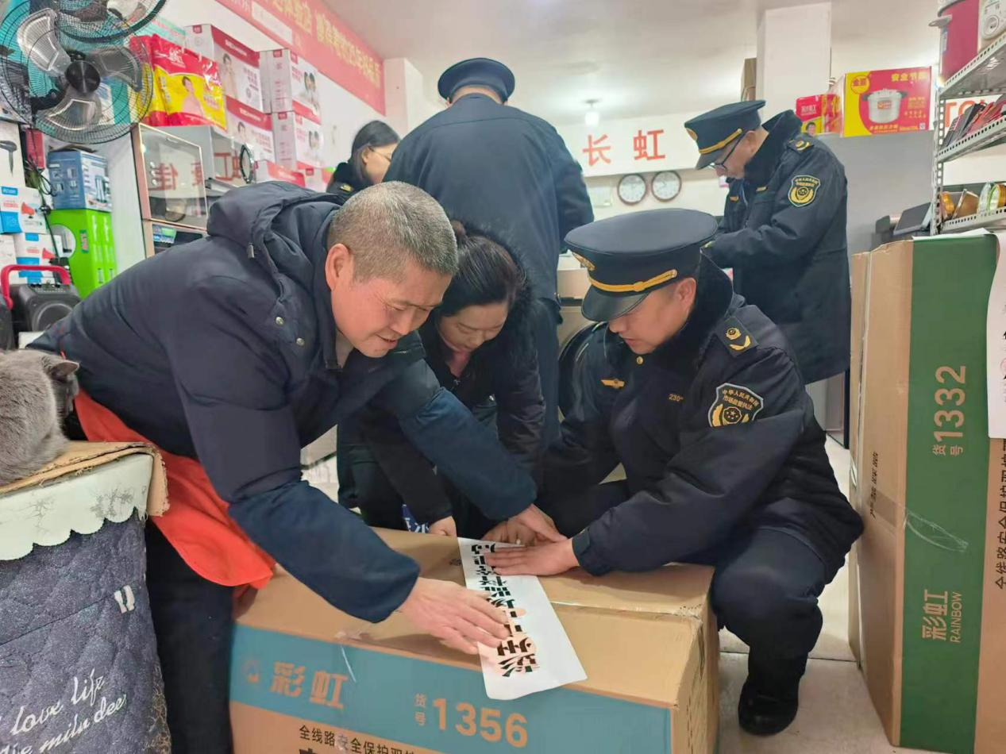
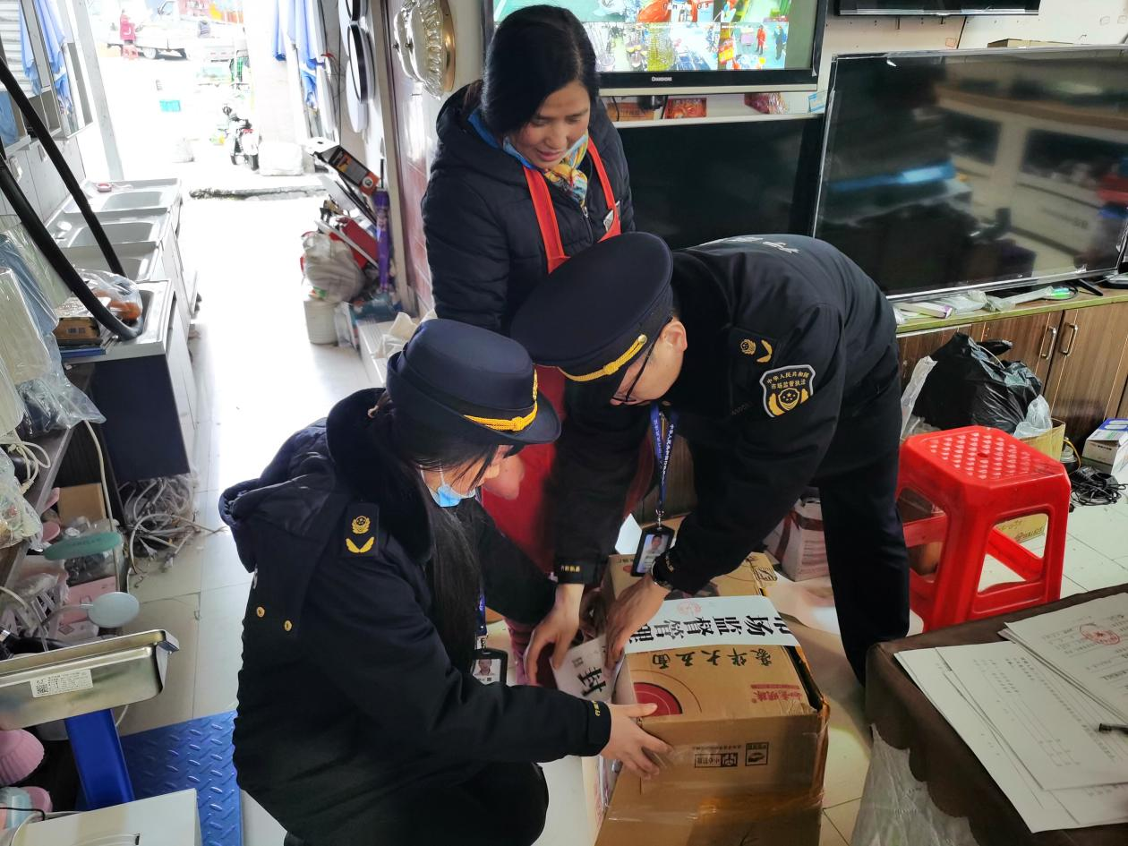

此次专项检查，共出动执法人员25人次，检查电取暖器经营户12家，查封扣押涉嫌销售不合格取暖器13台。下一步，彭州市场监管局将常态化加强电取暖器产品质量监管，依法严肃查处生产销售不合格产品的违法行为，加大电取暖器安全常识宣传。请广大消费者在购买取暖器时认准3C认证标识和产品合格证，使用电暖器时一定要远离易燃易爆品，电暖器电源必须使用合格的、带地线的三孔插座。（梁亚）

